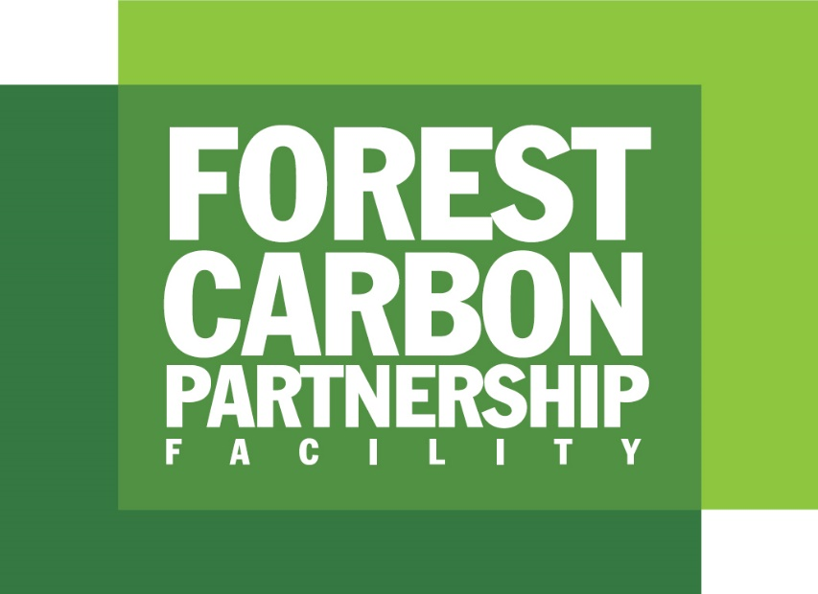

Fondo de Preparación del FCPF Reporte de Avance Anual de Participantes de Países REDD+

v. 2019

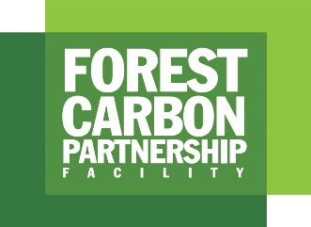

Fondo de Preparación del FCPF:
Reporte de Avance Anual de Participantes de Países REDD+
Sobre este documento
Esta plantilla es para que los Participantes de Países REDD+ del Fondo de Preparación (RF) reporten su avance anual con respecto a las actividades de preparación de REDD+ en general y a las actividades apoyadas por el FCPF en particular. Los datos entregados en estos reportes representan una fuente de información central para medir el avance con respecto a los resultados esperados del FCPF y a sus indicadores de desempeño, según se establecen en el Marco de Monitoreo y Evaluación del FCPF.
Preparación del reporte
Los reportes cubren el progreso hasta el 30 de junio de cada año.
Al preparar el reporte, los Participantes de Países REDD+ del RF deben recurrir al sistema de monitoreo y evaluación del país para REDD+ (componente 6 del R-PP) y consultar a miembros de la fuerza de tarea nacional de REDD o cuerpo equivalente. Los insumos de actores como PI y OSC deben integrarse y cualquier visión divergente registrarse como tal. El Marco de Monitoreo y Evaluación del FCPF entrega definiciones y orientaciones de reporte detalladas indicador por indicador (https://www.forestcarbonpartnership.org/monitoring-and-evaluation-0).
Cronograma de reporte
Los informes deben enviarse al Equipo de Gestión del Fondo (FMT) a más tardar el 15 de julio de cada año.

SECCIÓN A: RESUMEN NARRATIVO

- En breve, ¿cuáles fueron las principales actividades y logros de preparación de REDD+ realizadas en su país el último año?
- Actividades - Por ejemplo, redacción de estrategia o políticas, eventos de consulta con actores, creación de capacidad o capacitación, iniciativas de creación de conciencia
- Logros - Por ejemplo, x número de personas que asistieron a las consultas REDD+ (desagregadas por género, si es posible), se finalizó la estrategia nacional REDD+, el gobierno adoptó formalmente las políticas nacionales relacionadas con REDD +, se estableció el sistema nacional de monitoreo forestal, se firmó un acuerdo de asociación con una asociación del sector privado
- Sea tan específico como sea posible, por ejemplo, indicando nombre, fecha y número de participantes en eventos de consulta (desagregados por sexo, si se dispone de la información), nombre de la política redactada, instituciones que trabajaron en la redacción de la política

- ¿Cuáles fueron los principales desafíos o problemas de preparación de REDD+ durante el último año?
- Por ejemplo, falta de compromiso de actores clave, barreras políticas, financiamiento insuficiente

- ¿Cuáles son las principales actividades relacionadas con la preparación de REDD + que espera cumplir y los logros previstos durante el próximo año?
- Por ejemplo, organizar x eventos de consulta, presentar el Paquete-R al PC, terminar de definir el SIS, solicitar investigación sobre opciones para la estrategia de REDD+

SECCIÓN B: AVANCE DE LA PREPARACIÓN

- Indique su propia evaluación del avance nacional de los subcomponentes de preparación de REDD+:
(Indicador OV.1.B: número de paises con apoyo del FCPF que cuentan con una Estrategia Nacional REDD+, FREL/FRL, NFMS y SIS; indicadores de producto 1.3)

Leyenda de calificación de avance:
Terminado | El subcomponente ha sido terminado
 | Avance considerable
 | Buen avance, se necesita continuar el desarrollo
 | Se necesita continuar el desarrollo
 | Todavía no demuestra avance
N/A | El subcomponente no se aplica a nuestro proceso

Subcomponente | Calificación de avance  (marcar con “X” donde corresponda) |  | Evaluación narrativa (explique brevemente su calificación)
Componente 1 de R-PP: organización y consultas para la preparación
Subcomponente 1a:  Arreglos de Gestión Nacional de REDD+ | Terminado
 | N/A
Subcomponente 1b:  Consultas, participación y divulgación | Terminado
 | N/A
Componente 2 del R-PP: preparación de la estrategia REDD+
Subcomponente 2: Estrategia REDD+ | Terminado
 | N/A
Subcomponente 2a:  Evaluación sobre el uso de suelo, factores de cambio de uso del suelo, ley forestal, política y gobernanza | Terminado
 | N/A
Subcomponente 2b:  Opciones de estrategia de REDD+ | Terminado
 | N/A
Subcomponente 2c:  Marco de implementación | Terminado
 | N/A
Subcomponente 2d:  Impactos sociales y ambientales | Terminado
 | N/A
Componente 3 del R-PP: nivel de emisiones de referencia o nivel de referencia
Componente 3:  Niveles de emisiones de referencia o niveles de referencia | Terminado
 | N/A
Componente 4 de R-PP: sistemas de monitoreo para bosques y salvaguardas
Subcomponente 4a:  Sistema nacional de vigilancia forestal | Terminado
 | N/A
Subcomponente 4b:  Sistema de información para beneficios múltiples, otros impactos, gobernanza y salvaguardas | Terminado
 | N/A

SECCIÓN C: BENEFICIOS NO ASOCIADOS A CARBONO

- ¿Su Estrategia Nacional REDD+ o Plan de Acción incluye actividades que apunten directamente a conservar y mejorar los medios de subsistencia (por ejemplo, uno de los objetivos de su programa está orientado explícitamente a los medios de subsistencia; su enfoque de beneficios no relacionados con el carbono incorpora explícitamente los medios de subsistencia)?
(Indicador 3.2.b: número de Participantes de Países REDD+ del RF cuyas Estrategias REDD+ comprenden actividades que apuntan directamente a conservar y mejorar los medios de subsistencia)

Sí | No | (borrar según corresponda)

Si responde que sí, entregue más detalles junto con documentos adjuntos o referencias a documentación que describa su enfoque:

- ¿Su Estrategia Nacional REDD+ o Plan de Acción incluye actividades que apunten directamente a conservar la biodiversidad (por ejemplo, uno de los objetivos de su programa está orientado explícitamente a la conservación de la biodiversidad; su enfoque de beneficios no relacionados con el carbono incorpora explícitamente la conservación de la biodiversidad)?
(Indicador 3.3.b: número de Participantes de Países REDD+ del RF cuyas Estrategias REDD+ comprenden actividades que apuntan directamente a conservar la biodiversidad)

Sí | No | (borrar según corresponda)

Si responde que sí, entregue más detalles junto con documentos adjuntos o referencias a documentación que describa su enfoque.

SECCIÓN D: FINANZAS
(Por favor complete en US $ SOLAMENTE)

- Detalle la cantidad de todo el financiamiento recibido en apoyo del desarrollo y realización de su proceso de preparación nacional de REDD+ desde la fecha en que se firmó su R-PP. Las cifras solo deben incluir el financiamiento obtenido (es decir, plenamente comprometido). No debe incluirse el financiamiento ex ante (no confirmado) o las contribuciones en especie:
(Indicador 1.B: cantidad de financiamiento movilizado para apoyar el proceso de preparación de REDD+; desagregados por público, privado, subvenciones, préstamos)

Monto  (USD) | Fuente  (por ejemplo, FCPF, FIP, nombre de oficina de gbno.) | Fecha comprometida  (MM/AA) | ¿Financiamiento público o privado?  (Borrar según corresponda) | ¿Subvención, préstamo u otro?  (Borrar según corresponda)
EJEMPLOS:
$500.000 | Subvención de Preparación Preliminar del FCPF | 10/2013 | Público / Privado | Subvención / Préstamo / Otro
$250.000 | Ministerio de Silvicultura | 01/2014 | Público / Privado | Subvención / Préstamo / Otro
$ |  |  | Público / Privado | Subvención / Préstamo / Otro
$ |  |  | Público / Privado | Subvención / Préstamo / Otro
$ |  |  | Público / Privado | Subvención / Préstamo / Otro
$ |  |  | Público / Privado | Subvención / Préstamo / Otro
$ |  |  | Público / Privado | Subvención / Préstamo / Otro
$ |  |  | Público / Privado | Subvención / Préstamo / Otro

- Detalle cualquier financiamiento ex ante (no confirmado) o contribuciones en especie que espera obtener en apoyo de su proceso de preparación nacional de REDD+:

Monto  (USD) | Fuente  (por ejemplo, FCPF, FIP, nombre de oficina de gbno.) | ¿Financiamiento público o privado?  (Borrar según corresponda) | ¿Subvención, préstamo u otro?  (Borrar según corresponda)
$ |  | Público / Privado | Subvención / Préstamo / Otro
$ |  | Público / Privado | Subvención / Préstamo / Otro
$ |  | Público / Privado | Subvención / Préstamo / Otro
$ |  | Público / Privado | Subvención / Préstamo / Otro
$ |  | Público / Privado | Subvención / Préstamo / Otro
$ |  | Público / Privado | Subvención / Préstamo / Otro

SECCIÓN E: DESEMPEÑO DEL FCPF

- Para ayudar a comprender las fortalezas, debilidades y aportes a la REDD+ del FCPF, indique el grado en que está de acuerdo con las siguientes afirmaciones:
(Indicador 4.B: evaluación de los Países Participantes sobre la función del FCPF en los procesos nacionales de REDD+ y su aporte a estos)
 | Marcar con “X” donde corresponda
 | Completamente en desacuerdo | En desacuerdo | Neutral | De acuerdo | Completamente de acuerdo
El apoyo del FCPF ha tenido una influencia central en el desarrollo de nuestros sistemas y procesos nacionales de REDD+
El apoyo del FCPF ha mejorado la calidad de nuestros sistemas y procesos nacionales de REDD+
El apoyo del FCPF ha mejorado las capacidades nacionales de desarrollar y ejecutar proyectos de REDD+
El apoyo del FCPF ha ayudado a garantizar la participación sustancial de múltiples actores (a saber, mujeres PI, OSC y comunidades locales) en nuestros sistemas y procesos nacionales de REDD+

Comentarios / aclaraciones, si procede:

- Para ayudar a evaluar la utilidad y aplicación de los productos de conocimiento del FCPF (publicaciones, seminarios, eventos de aprendizaje, recursos Web), indique el grado en el que está de acuerdo con las siguientes afirmaciones:
(Indicador 4.3.a: grado en que el aprendizaje, la evidencia y los productos de conocimiento del FCPF son usados por los Países Participantes)
 | Marcar con “X” donde corresponda
 | Completamente en desacuerdo | En desacuerdo | Neutral | De acuerdo | Completamente de acuerdo
Accedemos con frecuencia a productos de conocimiento del FCPF para obtener información relacionada con REDD+
Los productos de conocimiento del FCPF son relevantes para nuestros requisitos de información relacionada con REDD+
Los productos de conocimiento del FCPF son suficientes para abordar todos nuestros requisitos de información relacionada con REDD+
El sitio Web del FCPF es un recurso útil para acceder a información relacionada con el FCPF y con REDD+

Comentarios / aclaraciones, si procede:

SECCIÓN F: COMENTARIOS FINALES

- Si corresponde, indique cualquier comentario o aclaración relacionada con su trabajo en la preparación de REDD+ durante el año pasado:

